ACTIVIDAD: DISTRIBUCIÓN DE AGUA EN LA TIERRA

Habilidades.
- Interpretación de gráficos
- análisis.

Objetivo: comprender cómo se distribuye el agua en la tierra.

Instrucciones

1. Los siguientes gráficos muestran la distribución de agua en el planeta. Use esta información para responder las preguntas que siguen a continuación.

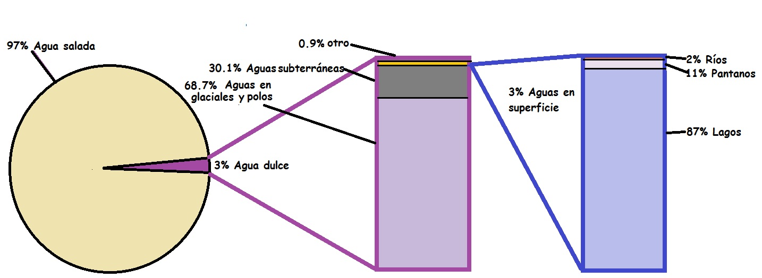
Preguntas

- ¿En qué forma se encuentra la mayor cantidad de agua en la tierra?
- Analice el gráfico. ¿Existe más agua dulce en forma de lagos que en forma de aguas subterráneas? Fundamente su respuesta.
- ¿En que forma se encuentra la mayor cantidad de agua dulce de la tierra?
- ¿Es fácil para que las personas puedan acceder a esta agua?

2. Abra y lea la animación “El ciclo del agua” en el siguiente sitio web (se sugiere usar explorador Windows internet explorer) http://goo.gl/DBlMf

Si no puede visualizar el sitio puede escribir la siguiente dirección
http://www.hiru.com/c/document_library/get_file?uuid=c2c111a7-7621-470c-a274-3d6dc4af66ae&groupId=10137

Preguntas

- ¿Qué creen que significa que la cantidad de agua en la tierra se ha mantenido casi constante?
- Expliquen cómo el agua se mueve en el ciclo de agua para estar en algún momento como agua dulce o salada, como agua en glaciales o aguas subterráneas, como agua en lagos o ríos.

- Completen el ciclo del agua que aparece al final de la animación y finalmente hagan un dibujo del ciclo del agua donde muestran cómo el agua se distribuye de un lugar a otro en el planeta, cambiando de estado. Rotulen su dibujo con el siguiente vocabulario: Océanos, glaciares, ríos, lagos, aguas subterrráneas, nubes, vapor de agua, solidificación, fusión, evaporación, precipitación, condensación, agua dulce, agua salada.

Elaborado por Mineduc

